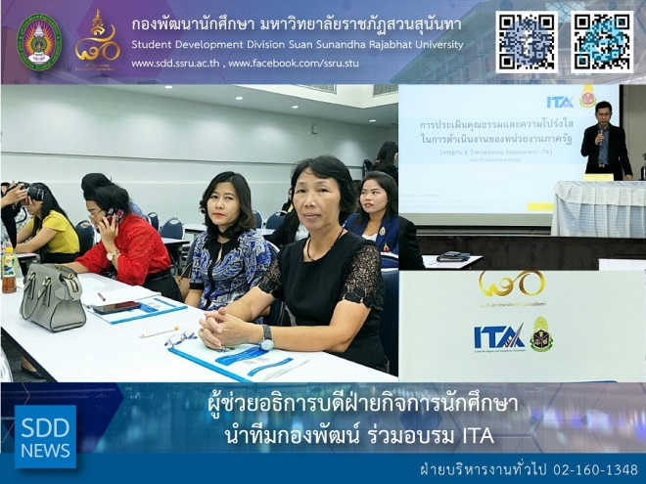

AP for Student Affairs and SDD attended the ITA Training

On 29 October 2018, Suan Sunandha Rajabhat University by Planning and Policy Division conducted the Training of Integrity and Transparency Assessment (ITA) for Fiscal Year 2019 at Chor Kaew Meeting Room, 5th floor, Building 31 which it was honored to have Ms. Chanida Arkomwattana, Head of Integrity and Transparency Assessment Center, Office of the National Anti-Corruption Commission (ONACC) as the speaker.

Asst. Prof. Siri-Orn Champatong, Assistant to the President for Student Affairs, Mrs. Pornpris Praditpong, Director of Student Development Division and Ms. Atcharapun Daiporn, quality management section attended in this training which it was about the clarification on ITA guideline, assessment framework design, assessment framework and ITA system to support the integrity and transparency for more efficiency in detection and perception.

Reported: Ms. Saowapa Chaiyaprueksathon
Translated: Ms. Atcharapun Daiporn
Proofed: Asst. Prof. Siri-Orn Champatong
Photo: Planning and Policy Division
Public Relations, Student Development Division

ผู้ช่วยอธิการบดีฝ่ายกิจการนักศึกษา นำทีมกองพัฒน์ ร่วมอบรม ITA

เมื่อวันที่ 29 ตุลาคม 2561 มหาวิทยาลัยราชภัฏสวนสุนันทา โดยกองนโยบายและแผน ได้จัดการอบรม เรื่อง การประเมินคุณธรรมและความโปร่งใสในการดำเนินงานของหน่วยงานภาครัฐ ประจำปีงบประมาณ พ.ศ. 2562 ขึ้น ณ ห้องประชุม ช่อแก้ว อาคาร 31 ชั้น 5 โดยได้รับเกียรติจากคุณชนิดา อาคมวัฒนะ หัวหน้าศูนย์ประเมินคุณธรรมและความโปร่งใสของหน่วยงานภาครัฐ สำนักงานคณะกรรมการป้องกันและปราบปรามการทุจริตแห่งชาติ เป็นวิทยากรในครั้งนี้

ซึ่ง ผู้ช่วยศาสตราจารย์ สิริอร จำปาทอง ผู้ช่วยอธิการบดีฝ่ายกิจการนักศึกษา พร้อมกับ นางพรพิศ ประดิษฐพงษ์ ผู้อำนวยการกองพัฒนานักศึกษา และนางสาวอัจฉราพรรณ ได้พร เจ้าหน้าที่งานบริหารงานคุณภาพ ได้เข้าร่วมการอบรมในครั้งนี้ จากประเด็นการศึกษาข้อมูลการอบรม เป็นการชี้นำแนวทางการขับเคลื่อน ITA การออกแบบกรอบการประเมิน กรอบการประเมิน และการใช้ระบบ ITAS เข้ามารองรับการประเมินคุณธรรมและความโปร่งใสในการดำเนินงานของหน่วยงานภาครัฐ เพื่อทำให้เกิดประสิทธิภาพในการสืบค้นและขยายการรับรู้ข้อมูลมากขึ้น

ข่าว: นางสาวเสาวภา ชัยพฤกษทล
แปล: นางสาวอัจฉราพรรณ ได้พร
ตรวจ: ผู้ช่วยศาสตราจารย์ สิริอร จำปาทอง
ภาพ: กองนโยบายและแผน
งานประชาสัมพันธ์ฯ กองพัฒนานักศึกษา

